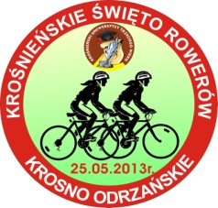**Krośnieńskie Święto Rowerów**

**25 maj 2013 r.**

# KARTA ZGŁOSZENIA

Nazwisko i imię uczestnika .......................................................

Adres zamieszkania ...................................................................

Data urodzenia ...........................................................................

Pesel ........................... Nr dowodu osobistego. ........................

Dane kontaktowe, tel. ...................... e-mail...............................

**Kwotę wpisową ........................... wpłaciłem/łam**

**na konto UTW, ul. Piastów 10 Ł, 66-600 Krosno Odrz.**

**Nr konta :78965600080009564420000003**

**z dopiskiem „KŚR 2012”**

**............................................................**

**data i podpis uczestnika**

**Wszelkie dane osobowe będą przechowywane zgodnie z Ustawą o Ochronie Danych Osobowych.**

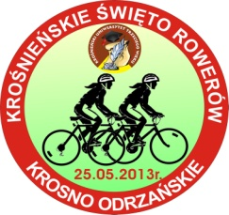 **Krośnieńskie Święto Rowerów**

**25 maj 2013 r.**

# KARTA ZGŁOSZENIA

Nazwisko i imię uczestnika .......................................................

Adres zamieszkania ...................................................................

Data urodzenia ...........................................................................

Pesel ........................... Nr dowodu osobistego. ........................

Dane kontaktowe, tel. ...................... e-mail...............................

**Kwotę wpisową ........................... wpłaciłem/łam**

**na konto UTW, ul. Piastów 10 Ł, 66-600 Krosno Odrz.**

**Nr konta :78965600080009564420000003**

**z dopiskiem „KŚR 2012”**

**............................................................**

**data i podpis uczestnika**

**Wszelkie dane osobowe będą przechowywane zgodnie z Ustawą o Ochronie Danych Osobowych.**